Actividad 4 - Aplicación del movimiento

Juan David Lozano Serna

Docente: Didier Cuellar

Universidad Iberoamericana
Calidad de software
2024

- Diseño experimental

- Objetivo: Observar cómo los elementos interactúan para cumplir con la secuencia deseada.
- Variables estudiadas: Masa de la bola, inclinación de los planos, tiempo del recorrido.
- Procedimiento experimental:

Se realizaron tres intentos con distintos tipos de pelotas/canicas.
En el primer intento se realizo el recorrido con una pelota de goma mediana, la cual reboto, perdiendo aceleración al golpearse en contra de las paredes, al llegar a la parte final, reboto de más y se salió del camino.
En el segundo intento se realizo el recorrido con una pelota de algodón, la cual no tomo la velocidad suficiente para tumbar los dominós y no completo en su totalidad el recorrido.
En el tercer intento se realizo el recorrido con una canica grande, la cual completo el recorrido totalmente y golpeo al final los dominós impulsando a la pelota de goma del final y completando el recorrido de manera óptima.
En dichos intentos se presentaron múltiples inconvenientes, como la inclinación adecuada para las plataformas, la cual fue ajustada de manera adecuada y por ultimo se ajusto la distancia entre cada ficha de domino, la cual quedo de 2cm.

- Materiales y equipos usados

- Caja de cartón
- Planos inclinados de cartón
- Soportes de cartón
- Canica grande.
- Cesta plástica
- Pegamento, silicona.
- Herramientas (Tijeras, escuadra, regla, lápiz)

- Conceptos teóricos.

- Aceleración:
La aceleración de la canica ocurre debido a la acción de la fuerza gravitacional. En los planos inclinados, la gravedad tiene una componente paralela a la superficie que impulsa la canica hacia abajo. La aceleración depende del Angulo de inclinación y se calcula $a=g*sin⁡(θ)$ donde $g=\frac{9.8m}{s^{2}}$ es la aceleración de la gravedad.

- Energia mecánica
La canica experimenta cambios de dos formas principales de energía:
ENERGIA POTENCIA GRAVITACIONAL (U): Cuando la canica está en la parte superior del plano inclinado, tiene energía almacenada debido a su altura (h):
$$U=m*g*h$$

ENERGIA CINETICA (K): A medida que la canica desciende, su energía potencial se transforma en energía cinética (movimiento). La energía cinética se calcula como:
$$K=\frac{1}{2}mv^{2}$$
donde v es la velocidad de la canica.

La conservación de la energía establece que, en ausencia de fricción, la energía total (U + K), permanece constante

- Fuerzas
La canica está sujeta a la fuerza gravitacional, fuerza normal y fuerza de fricción
- Rotación de la canica

Además de su movimiento lineal, la canica también gira mientras desciende. Esto implica la energía cinética rotacional.
$$K_{rot}=\frac{1}{2}Iw^{2}$$donde $I$ es el momento de inercia de la canica y w es su velocidad angular, para la esfera como la canica aplica:
$$I=\frac{2}{5}mr^{2}$$

- Paso a paso del experimentó

- Medí las rampas para posteriormente realizar el corte adecuado, exceptuando por la tercera que tiene una rampa incluida que llega a una plataforma recta.
- Ensamble las rampas con silicona y coloque los soportes correspondientes realizados en cartón
- Coloque los dominós con una separación de dos centímetros y la pelota al final.
- Realice las tres pruebas con las distintas pelotas y canicas hasta que llego al punto final.
- Datos obtenidos

Prueba | Tiempo | Resultado final
1 | 1.3 | Bola en la cesta
2 | 2.0 | Rebote excesivo (fuera del recorrido)
3 | 2.3 | No completa el recorrido (no tiene la suficiente fuerza)

- Evidencia

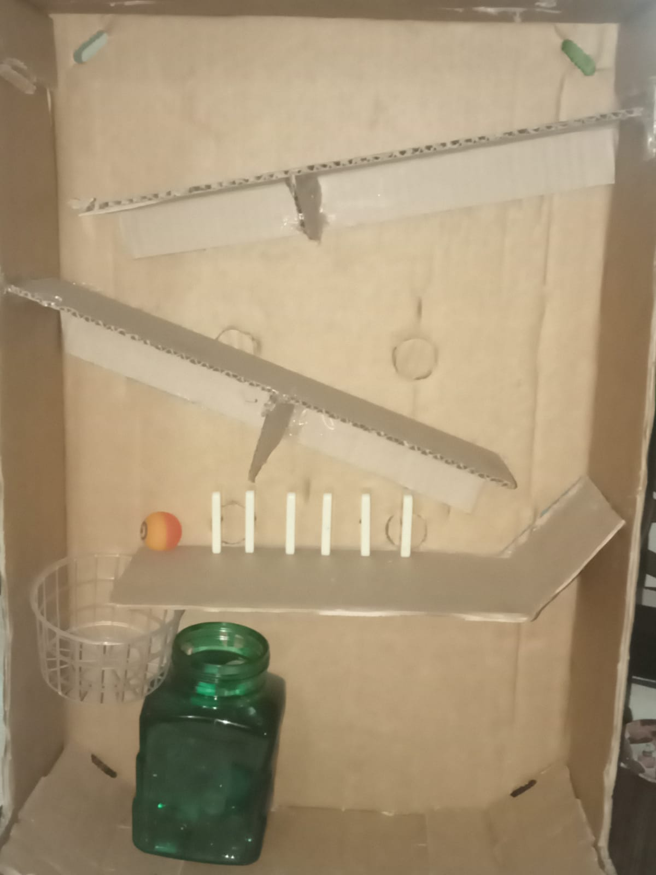

- Conclusiones:

- Debido a que se presentaron ciertos errores, tuvo que ser ajustada la maquina de Rube Goldberg para que así pueda mejorarse adecuadamente el recorrido en su totalidad.
- La maquina de Rube Goldberg permite estudiar múltiples detalles como las fuerzas, la aceleración, la rotación de la canica, etc.

- Referencias Bibliográficas:

- Young, H. D., & Freedman, R. A. (2019). University Physics with Modern Physics (14th ed.). Pearson.
- Serway, R. A., & Jewett, J. W. (2018). Physics for Scientists and Engineers (10th ed.). Cengage Learning.

